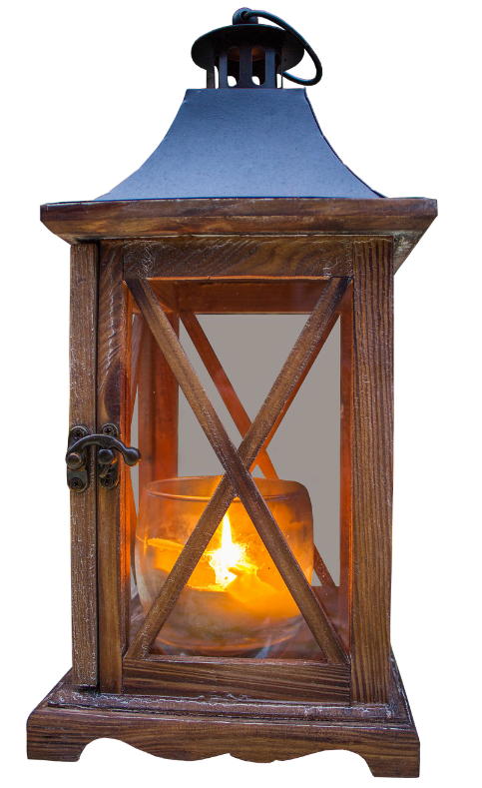
Živý adventní kalendář
Ve čtvrtek 1. prosince startujeme již třetí ročník adventního kalendáře!
Pravidla hry:
1. prosince se v jedné z budov ve Vysokých Popovicích rozsvítí číslice 1, o den později jiný s číslicí, 2 a takto to půjde až do Štědrého dne. Kromě toho, že se postupně odpočítají dny do příchodu samotných Vánoc a zkrášlí ulice, tak svítící číslice nabídnou „pouliční bojovku“.
Stačí si stáhnout nebo vyzvednout hrací kartu, projít si obec, najít všech 24 číslic, přidělit k nim stanoviště, tedy číslo popisné domu, kde je číslo umístěno, a nejpozději do 27. prosince do jedenácté hodiny dopolední poslat jakýmkoliv způsobem na obecní úřad. Ze všech doručených herních karet vylosujeme v pravé poledne 27. prosince 3 výherce, které obdarujeme šumivým vínem pro nastávající oslavu příchodu nového roku!
Číslice budou svítit do večera 26. prosince. denně od 16:30 do 21:00 hodin.
Budeme hlasovat také o nejpovedenější svítící dílko! Tak vyrazte s dětmi, kamarády nebo jen tak sami a pojďte si hrát!

